МБУК «Межпоселенческая библиотека Дубровского района»

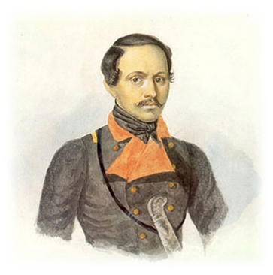

(методические рекомендации
по организации работы библиотек
к 200-летию Михаила Юрьевича ЛЕРМОНТОВА)

п.Дубровка, 2014 г.
…Нет, я не Байрон, я другой,
еще неведомый избранник.
Как он, гонимый миром странник,
но только с русскою душой.
М.Ю. Лермонтов

Михаил Юрьевич Лермонтов – одно из удивительных явлений в мировой литературе. Он погиб, не дожив до 27 лет, но успев создать такие шедевры, которые дали ему право войти в число великих писателей. Гигант мировой литературы Лев Толстой признавался, что его эпопея «Война и мир» выросла из лермонтовского «Бородина».
Порядка трех десятков поэм, четыре сотни стихотворений, ряд прозаических и драматических произведений составляют неприкосновенный запас русской культуры. Кроме того, Михаил Юрьевич был художником, создавшим более десятка картин маслом, более пятидесяти акварельных работ, свыше трехсот рисунков. Он был одарен удивительной музыкальностью – играл на скрипке, на фортепьяно, пел, сочинял музыку на собственные стихи.
«Как и всякий настоящий, а тем более, великий поэт, – писал И. Андроников, – Лермонтов исповедовался в своей поэзии, и, перелистывая томики его сочинений, мы можем прочесть историю его души и понять его как поэта и человека…»
Творчество Лермонтова, в котором удачно сочетаются гражданские, философские и личные мотивы, отвечавшее насущным потребностям духовной жизни русского общества, ознаменовало собой новый расцвет русской литературы. Оно оказало большое влияние на виднейших русских писателей и поэтов XIX и XX веков. Произведения Лермонтова получили большой отклик в живописи, театре, кинематографе. Его стихи стали подлинным кладезем для оперного, симфонического и романсного творчества, многие из них стали народными песнями.
В данных методических рекомендациях для специалистов библиотек содержатся следующие материалы:
- 100 заголовков к мероприятиям, посвященных М.Ю.Лермонтову;
- Рекомендательный список литературы о творчестве М.Ю.Лермонтова;
- Классики о Лермонтове;
- Высказывания, афоризмы М.Ю.Лермонтова;
- Литературная гостиная к 200-летию М.Ю.Лермонтова;
- Сценарий бала, посвященного 200-летию со дня рождения М.Ю.Лермонтова;
- Сценарий литературно-музыкального вечера «И душа с душою говорит...»;
- Поэме «Мцыри» М.Ю.Лермонтова – 175 лет (из цикла «Книги – юбиляры 2014 года»).

100 заголовков к мероприятиям, посвященным М.Ю.Лермонтову
- «А он встаёт над волнами забвенья…»
- Великий сын России
- Величие Лермонтова
- Венок Лермонтову
- Взгляд на творчество М.Ю. Лермонтова
- Все дышит им...
- Вспоминая Лермонтова
- Высокое назначение
- Герой своего времени
- Дороги поэта
- Есть имена – как солнце
- Жемчужина страданья
- Живая память о поэте
- Жизнь и смерть Михаила Лермонтова
- Загадочная судьба М.Ю.Лермонтова
- Знаете ли вы М.Ю.Лермонтова?
- «… И я любил всем напряженьем душевных сил».
- Картины русской природы в лирике М.Ю.Лермонтова
- Книга в жизни и творчестве Лермонтова
- Лермонтов - наша гордость
- Лермонтов - поэт, писатель, драматург
- Лермонтов в настоящем и будущем
- Лермонтов в споре с судьбой
- Лермонтов и его эпоха
- Лермонтов и наше время
- Лермонтов. Поэт сверхчеловечества
- Лермонтов: знакомый и незнакомый
- Лермонтовиана
- Лермонтовская карта России
- Лермонтовские вершины
- Лермонтовские места на карте Родины
- Лермонтовские места России
- Лермонтовское наследие
- Лермонтовское созвездие
- Личность и судьба поэта
- Любовь в жизни Лермонтова
- М. Ю. Лермонтов в воспоминаниях современников
- М.Ю. Лермонтов - наша гордость
- М.Ю. Лермонтов: жизнь и судьба
- М.Ю. Лермонтов: ожившие страницы
- Многогранность поэтического таланта
- Моё любимое лермонтовское стихотворение
- Мой Лермонтов
- Музы Лермонтова
- Музыка его сердца
- Мятежное сердце поэта
- Мятежный гений
- Мятежный гений вдохновенья
- Мятежный парус Лермонтова
- Над Лермонтовской строкой
- Нам дороги его творенья
- Наследие великого поэта
- Настигая своенравный гений
- Не угаснет свет его стихов
- Неведомый избранник
- Невольник неба
- Невольник чести
- Недопетая песня России
- Неповторимый мир
- Одинокий демон русской литературы
- Память о Лермонтове
- Певец свободы
- Перед лицом природы и судьбы
- Перечитывая Лермонтова
- Пленник Кавказа
- По лермонтовским местам
- По следам великого поэта
- Постижение Лермонтова
- Поэзии чудесный гений
- Поэзия тревожной мысли
- Поэт гордой и мятежной юности
- Поэт трагической судьбы
- Поэт, драматург, офицер
- Природа в стихах Лермонтова
- Ранняя зрелость души
- Родник судьбы поэта
- Светлое имя поэта
- Своенравный гений
- Слово о Лермонтове
- Современен ли Лермонтов сегодня
- Страницы жизни русского поэта
- Страницы книг М.Ю.Лермонтова
- Страницы мятежной жизни
- Страницы прошлого читая…
- Странная судьба Лермонтова
- Судьба и творчество поэта
- Судьба поэта
- Сын Отечества
- Сын русской вечности
- Тайна гибели Лермонтова
- Тайна жизни и гибели Лермонтова
- Тайна Лермонтова
- Там, где бывал Лермонтов
- Тарханская пора
- Тарханские дали
- Тарханы: отзвуки детства
- Тропа к Лермонтову
- Что значит Лермонтов для нас?
- Что мы знаем о Лермонтове
- Этюды о Лермонтове
Информация сайта: http://bibliomaniya.blogspot.ru/2013/06/100_27.html

Рекомендательный список литературы о творчестве М.Ю.Лермонтова

Жизнь и творчество Михаила Юрьевича Лермонтова таит в себе множество тайн и загадок. С него в русской культуре начинается традиция превращения жизни в книгу, подлинное осуществление романтического принципа: «Живи, как пишешь, и пиши, как живёшь!». Философ Даниил Леонидович Андреев утверждал, что Лермонтов был «русским художественным гением и русским вестником» небывалого масштаба.
Вашему вниманию предлагается рекомендательный список литературы о творчестве поэта. Книги и журналы в списке – последних лет издания и их можно найти в муниципальных библиотеках района. Книги и статьи расположены в алфавите авторов или заглавий книг. Список также может быть полезен преподавателям литературы, студентам, школьникам старших классов и всем любителям русской классической литературы.

Литература о жизни и творчестве М. Ю. Лермонтова
Книги, статьи из книг


1. Андреев Д. Л. Роза Мира : философский трактат / Д. Л. Андреев. – М. : Эксмо, 2008. – 671 с. – (Большая Книга)
Книга Х. Глава 2. МИССИИ И СУДЬБЫ. – С. 431-446.
«Но если смерть Пушкина была великим несчастьем для России, то смерть Лермонтова была уже настоящей катастрофой, и от этого удара не могло не дрогнуть творческое лоно не только Российской, но и других метакультур. Миссия Лермонтова – одна из глубочайших загадок нашей культуры».

2. Безелянский, Юрий Николаевич. Герой какого времени? Прошедшего или нашего? : статья / Ю. Н. Безелянский // 69 этюдов о русских писателях : сборник статей. – М. , 2008. – С. 182-186
В статье приводятся высказывания о М. Ю. Лермонтове многих известных поэтов и отрывки из стихов, ему посвящённых.

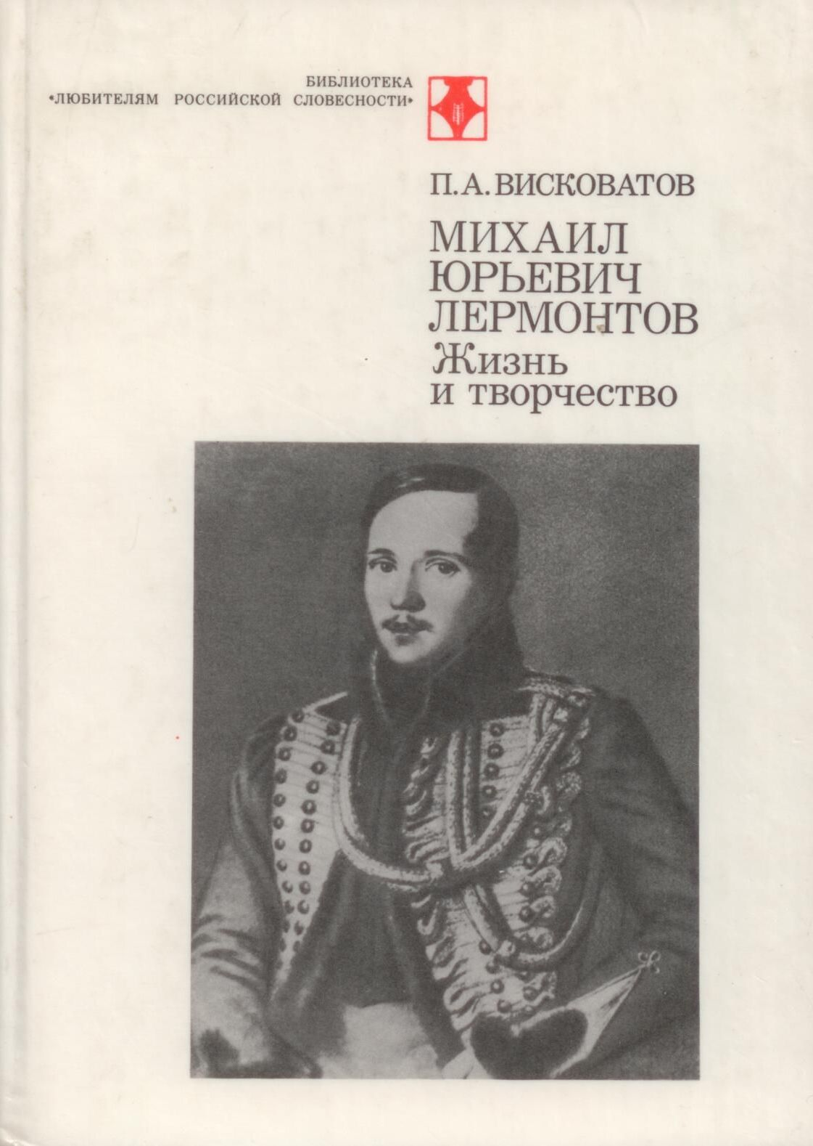
3. Битов, Андрей. Последний золотой: Михаил Юрьевич Лермонтов (1814-1841) / А. Битов // Литературная матрица. Учебник, написанный писателями. XIX век : сборник. – СПб, 2011. – С.63-79
О творчестве М.Ю. Лермонтова, сравнение отношений к событиям и явлениям в стихах А. Пушкина и М. Лермонтова.

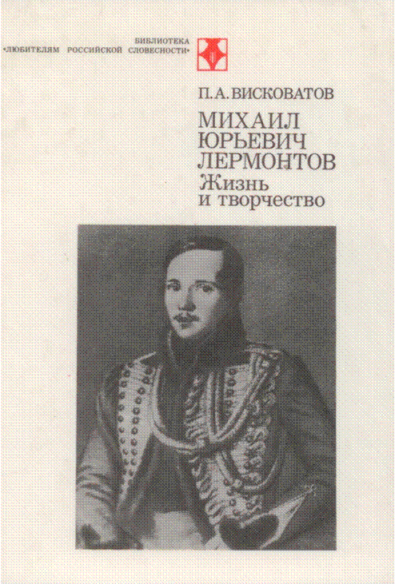
4. Висковатов, П.А. Михаил Юрьевич Лермонтов. Жизнь и творчество

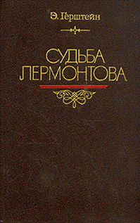
5. Герштейн, Э. Судьба Лермонтова.

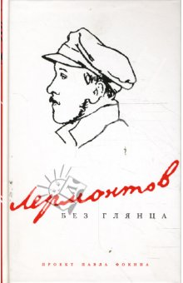
6. Лермонтов без глянца / авт. вступ. ст., сост. П. Фокин. – СПб. : Амфора, 2008. – 239 с. : ил. – (Без глянца).
Отрывки из воспоминаний современников и родных поэта.

7. Лермонтов Михаил Юрьевич (1814-1841) // Русская литература : популярная иллюстрированная энциклопедия / С. В. Стаховский. – М., 2007. – С.250-255 : ил.
Статья о Лермонтове как одном из высших проявлений русского духа, определяющих его мировое значение

8. Лермонтовская энциклопедия / гл. редактор В. А. Мануйлов. – М. : Сов энциклопедия, 1981. – 784. : л.
Энциклопедия знакомит со всеми сторонами творческого наследия поэта, его биографией; в ней статьи о каждом произведении поэта, о лермонтовском окружении, памятных местах, связанных с его именем.

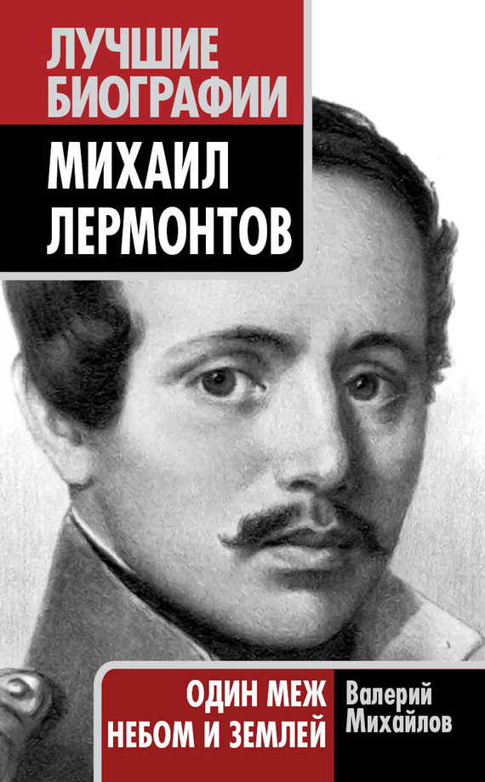
9. Михайлов, Валерий Федорович. Лермонтов: Один меж небом и землёй / В. Ф. Михайлов. – М. : Молодая гвардия, 2012. – 618 с. – (Жизнь замечательных людей).
Автор пишет не столько биографию Лермонтова, сколько биографию его творчества. Экскурс в тайную тайных творчества М. Лермонтова, заглядывать куда интересно, но и жутко.

10. Михаил Юрьевич Лермонтов (1814-1841) / Сухих, И. Н. Русская литература для всех. От «Слова о полку Игореве» до Лермонтова / И. Н. Сухих ; худ. В. Ноздрин. – СПб. , 2013. – С. 457-539 : ил. – (Классное чтение!).
Жизнь, творчество, загадка Лермонтова – увлекательный рассказ о феномене русской литературы

11. Юрьева, О. Ю. Русская литература XIX века: В. А. Жуковский, А. С. Грибоедов, А. С. Пушкин, М. Ю.Лермонтов : учебное пособие : в 4-х ч. Ч. 1 / О. Ю. Юрьева ; науч. ред. И. Г. Сацюк. – Иркутск : ИГПУ, 2008. – 197 с.
Автор даёт возможность получить представление о современном прочтении произведений русского классика.
Статьи из периодики

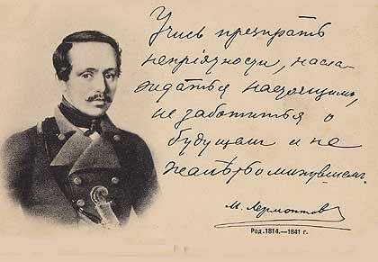
1. Абсава, Георгий. Против антилермонтоведения / Г. Абсава // Наш современник. – 2011. – № 7. – С. 229-235
Автор рассказывает о тайных загадках гибели поэта.
2. Богданова, Надежда. Тарханы: отзвуки детства / Н. Богданова // Будь здоров. – 2011. – № 8. – С. 86-94 : ил.
О детстве М. Ю. Лермонтова.
3. Бондаренко, Владимир. «Но Соломонов сын…» / В . Бондаренко // Наш современник. – 2012. – № 10. – С. 259-278
О взаимоотношениях Н. Мартынова и М. Лермонтова и их дуэли.
4. Дон, Светлана. «Смерть поэта / С. Дон // Библиополе. – 2012. – № 3. – С. 39 : ил.
О стихотворении М. Ю. Лермонтова.
5. Ерёменко, Александр. Лермонтово о Лермонтове / А. Ерёменко // Путешествие по России. – 2010. - № 12. – С. 4-5 : фото. цв.
6. Кулакова, Елена Юрьевна. Баллада о выборе / Е. Ю. Кулакова // Читаем, учимся, играем. – 2012. – Вып. 4. – С. 60-62 : фото
Материал к уроку литературы, посвящённый стихотворению М. Ю. Лермонтова “Три пальмы”.
7. Недзвецкий, В. А. От Пушкина к Чехову : учеб. пособие в помощь старшеклассникам, абитуриентам, преподавателям / В. А. Недзвецкий. – 4-е изд. – М. : Изд-во МГУ ; Самара : Учебная литература, 2006. – 187 с. – (Перечитывая классику).
8. Семанов, Сергей. Мистика! / С. Семанов // Наш современник. – 2011. – № 7. – С. 226-228.
К 170-летию со дня смерти М.Ю. Лермонтова.

Классики о Лермонтове

- «Никто ещё не писал у нас такою правильною, прекрасною и благоуханною прозою… Готовился будущий великий живописец русского быта». Н. В. Гоголь

- «Мужественная, печальная мысль всегда лежит на его челе, она сквозит во всех его стихах. Это не отвлечённая мысль, стремящаяся украсить себя цветами поэзии; нет, раздумье Лермонтова – его поэзия, его мученье, его сила». А. И. Герцен

- «Вот в ком было это вечное, сильное искание истины!» Л. Н. Толстой

- «Представить себе нельзя, до какой высоты этот человек поднялся бы, если б не погиб двадцати семи лет». И. А. Бунин

- «Ю. Лермонтов. Поэт сверхчеловечества». Д. С. Мережковский

- «Материя Лермонтова была высшая, не наша, не земная. Зачатие его было какое-то другое, «не земное», и, пиша Тамару и Демона, он точно написал нам «грех своей матери». Вот в чем дело и суть». В. В. Розанов

- «Я не знаю языка лучше, чем у Лермонтова. Я бы так сделал: взял его рассказ и разбирал бы, как разбирают в школах, – по предложениям, по частям предложения… Так бы и учился писать». А. П. Чехов

- «Сколько ума в стихотворениях Лермонтова!..» М. М. Пришвин

- «К поэтам, вошедшим в кровь и плоть русского народа, принадлежит Лермонтов. Без него, как и без Пушкина, Гоголя, Толстого, Щедрина, духовная сущность нашего народа обеднела бы, народ потерял бы часть своего самосознания и достоинства». А. П. Платонов

- «…Истинное место Лермонтова в истории отечественной словесности – сразу после Пушкина» В. Белинский.

- «Лермонтов и Пушкин – образы «предустановленные», загадка русской жизни и литературы…» А. Блок.

- «Лермонтовым нельзя начитаться. Глубина мысли сочетается у него с великим совершенством выражения. Даже когда вспоминаешь стихи молча, они звучат в твоей памяти, словно прекрасная музыка» Ираклий Андроников

Высказывания, афоризмы М.Ю. Лермонтова


* Все это было бы смешно,
Когда бы не было так грустно.

* Боюсь не смерти я. О нет!
Боюсь исчезнуть совершенно.

*Из двух друзей один всегда раб другого, хотя часто ни один из них в этом себе не признается.

* Язык и золото — вот наш кинжал и яд.

* Поверь мне — счастье только там,
Где любят нас, где верят нам.

Литературная гостиная
к 200-летию со дня рождения М. Ю. Лермонтова.

«И через всю жизнь проносим мы в душе образ этого человека – грустного, строгого, нежного, смелого, благородного, язвительного, застенчивого, наделенного могучими страстями и волей и проницательным беспощадным умом. Поэта гениального и так рано погибшего. Бессмертного и навсегда молодого.
Ираклий Андроников
Ведущий: В ночь со 2 на 3 октября 1814 года (в доме генерал-майора Толя напротив Красных ворот) в семье капитана Юрия Петровича Лермонтова и Марии Михайловны, рожденный Арсеньевой, родился Михаил Юрьевич Лермонтов.
Ведущий: Москва, Москва!.. люблю тебя как сын,
Как русский, – сильно, пламенно и нежно!
Люблю священный блеск твоих седин
И этот Кремль зубчатый, безмятежный.
Ведущий: Отрывок из юношеского сочинения Михаила Лермонтова.
Кто никогда не был на вершине Ивана Великого, кому никогда не случалось окинуть одним взглядом всю нашу древнюю столицу с конца в конец, кто ни разу не любовался этою величественной, почти необозримой панорамой, тот не имеет понятия о Москве, ибо Москва не есть обыкновенный большой город, каких тысяча; Москва не безмолвная громада камней холодных, составленных в симметрическом порядке... нет! у нее есть своя душа, своя жизнь.
… Что сравнить с этим Кремлем, который, окружась зубчатыми стенами, красуясь золотыми главами соборов, возлежит на высокой горе, как державный венец на челе грозного владыки?..
Покидая Москву в последний раз, поэт говорил: «Если бы мне позволено было оставить службу, с каким удовольствием поселился бы я здесь навсегда.
Ведущий: Михаил Лермонтов почти не помнил своей матери: Мария Михайловна Лермонтова умерла в 1817 году в возрасте двадцати одного года от чахотки.
«Когда я был трех лет, то была песня, от которой я плакал: ее не могу теперь вспомнить, но уверен, что, если б услыхал ее, она бы произвела прежнее действие. Ее певала мне покойная мать». «Казачья колыбельная песня»
Ведущий: Бабушка поэта, Елизавета Алексеевна Арсеньева, составила завещание, по которому все ее имение после ее кончины должно было бы перейти к внуку, но только в том случае, если до этого времени он будет жить при ней, а не при отце. Юрий Петрович, отец поэта навсегда уступил право воспитания сына бабушке.
Елизавета Алексеевна горячо любила внука. « Он один свет очей моих, все мое блаженство в нем»,-писала она в 1836 году.
Ведущий: « Ужасная судьба отца и сына».
Ведущий: В детстве Лермонтов был слабым, болезненным ребенком и бабушка несколько раз возила его на Кавказ лечиться теплыми минеральными водами. С темой Кавказа связаны крупнейшие произведения: «Измаил-Бей», «Мцыри», «Демон», «Валерик», «Герой нашего времени» и др. Пышная и строгая, величественная и дикая природа Кавказа, мужество, радушие, свободолюбие его народов - всему этому поэт отдает дань уважения и восхищения. Лермонтов-художник пишет картины на кавказские темы.
«Юный поэт заплатил полную дань волшебной стране, поразившей лучшими, благодатнейшими впечатлениями его поэтическую душу. «Кавказ был колыбелью его поэзии, так же, как он был колыбелью поэзии Пушкина, и после Пушкина никто так поэтически не отблагодарил Кавказ за дивные впечатления его девственно величавой природы, как Лермонтов…» - писал В. Г. Белинский.
Ведущий: Стих. «Дары Терека» (отрывок).
Ведущий: Стихотворение «Кавказ» написано весной 1830 года. Летом 1825 года Лермонтов познакомился на кавказских водах с девятилетней девочкой. Он рассказывает о ней в заметке от 8июля 1830 года: « Я не помню, хороша собою была она или нет. Но ее образ и теперь еще хранится в голове моей, он мне любезен, сам не знаю почему …Белокурые волосы, голубые глаза…с тех пор я ничего подобного не видал, или мне это кажется, потому что я никогда так не любил, как в этот раз. Горы Кавказские для меня священны…»
Ведущий: Стихотворение «Кавказ».
Ведущий: «Синие горы Кавказа, - писал поэт,- приветствую вас! вы взлелеяли детство мое…»
Стих «Люблю я цепи синих гор…»
Ведущий: Тяжелые обстоятельства начальной жизни поэта наложили отпечаток на его душу. Чувство одиночества осталось у поэта навсегда.
Ведущий: Стих «На севере диком…»
Ведущий: Стих «Парус»
Ведущий: Стих «Утес»
Ведущий: Стих «Листок»
Ведущий: Стих «Выхожу один я на дорогу…»
Ведущий: Весной 1830 года Миша Лермонтов с бабушкой поселяются в Москве, в доме №2 по Малой Молчановке. Здесь же, почти напротив, находилась усадьба дворян Лопухиных. В Вареньку Лопухину студент Лермонтов страстно влюбился.
Ведущий: Аким Шан-Гирей вспоминал: «Будучи студентом, он был страстно влюблен в молоденькую, милую, умную, как день, и в полном смысле восхитительную В. А. Лопухину: это была натура пылкая, восторженная, поэтическая и в высшей степени симпатичная…Чувство к ней Лермонтова было безответно, но истинно и сильно,…и едва ли не сохранил он его до самой смерти своей».
Ведущий: К*(..Мы случайно сведены судьбою…») - первое стихотворение, обращенное к Варваре Александровне Лопухиной.
Ведущий: «Она не гордой красотою…»
Ведущий: «Оставь напрасные заботы»
Одно из последних стихотворений поэта, помещенное в записной книжке, подаренной князем В. Ф. Одоевским, посвящено дальней родственнице его – Екатерине Быховец. По воспоминаниям самой Екатерины Григорьевны она напоминала ему Вареньку Лопухину.
Ведущий: «Нет, не тебя так пылко я люблю…»
Ведущий: Вечером 27 января 1837 года по Петербургу разнеслась весть, что Пушкин стрелялся на дуэли с Дантесом и смертельно ранен. Лермонтов написал стихи, которые мгновенно распространились по Петербургу и потрясли общество.
В придворных кругах стихотворение было расценено как «бесстыдное вольнодумство, более чем преступное». 18 февраля Лермонтов был арестован, а уже 25-ого стало известно решение Николая I перевести Лермонтова на Кавказ, под чеченские пули, в Нижегородский драгунский полк.
Ведущий: «Навряд ли когда-нибудь еще в России стихи производили такое громадное и повсеместное впечатление» В.В.Стасов
Ведущий: Стихотворение «Смерть поэта».
Ведущий: Русский человек немыслим без России. Между нашими свойствами характера, привычками, причудами, глупостями, образом мыслей и ею от века существует не вполне определяемая словами, но пронзительно острая по чувству связь.
Ведущий: Лермонтов написал стихотворение «Родина» в начале 1941 года и напечатал его в апрельском номере «Отечественных записок».
В.Г.Белинский. Спб. 13 марта 1841. «Лермонтов был еще в Питере. Если будет напечатана его «Родина», то…что за вещь: пушкинская, т.е. одна из лучших пушкинских.
Ведущий: «Родина»
Ведущий: В год рождения поэта -1814-древняя русская столица праздновала окончание войны с Наполеоном.
В 1836 году Лермонтов прислуживал в мастерской художника Петра Ефимовича Заболотского (своего учителя рисования и живописи) в то время, как тот писал портрет ветерана Отечественной войны 1812 года. Позировал гренадер Андреев. Гигант в щеголевато пригнанной солдатской форме сидел, расставив ноги в белых брюках, придерживая стоящее между ног ружье со штыком. На земле ранец с широкими белыми ремнями. На груди Андреева три медали, на рукаве набивки за ранения. Лицо его морщинисто, умно и сурово. Был он и в Бородинском сражении. Лермонтов расспрашивал его, поражаясь простыми, но мудрыми ответами. Чеканное патриотическое «Бородино» стало в русской поэзии в ряд известнейших стихотворений. Л.Н.Толстой назвал его «зерном» «Войны и мира».
Ведущий: Стихотворение «Бородино»
Ведущий: 15 июля 1841 года у подножия горы Машук в окрестностях Пятигорска был убит русский поэт Михаил Лермонтов. Во время дуэли началась гроза. Молнии рассекали сумрак. Секунданты скомандовали сходиться. Лермонтов поднял пистолет дулом вверх и остался на месте. Его лицо было спокойно, даже весело. Мартынов быстро подошел к барьеру и застрелил поэта в упор. За раскатом грома выстрела было не слышно. Два часа тело Лермонтова лежало под ливнем, освещаемое вспышками молний. Поэту было 26 лет…
Ведущий: «В нашу поэзию стреляют удачнее, чем в Людвига Филиппа. Второй раз не дают промаха!» П.Вяземский.
Ведущий: Четыре года назад Лермонтов писал о погибшем Пушкине:
«Угас, как светоч, дивный гений,
Увял торжественный венок!»
Теперь в 1841 году, Аполлон Майков с горечью повторил:
«И он угас! И он в земле сырой!
Давно ль его приветствовали плески?
Давно ль в его заре, в его восходном блеске
Провидели мы полдень золотой?
Ему внимали мы в тиши, благоговея,
Благословение в нем свыше разумея,-
И он угас, и он утих,
Как недосказанный великий, дивный стих!..»
Ведущий: «Я не знаю языка лучше, чем у Лермонтова. Я бы так сделал: взял его рассказ и разбирал бы, как разбирают в школах,— по предложениям, по частям предложения... Так бы и учился писать». А.П.Чехов
Ведущий: «Никто еще не писал у нас такою правильною, прекрасною и благоуханною прозою». Н.В.Гоголь
Ведущий: «Если б жив был Лермонтов, то не нужны были бы ни я, ни Достоевский». Л.Н.Толстой
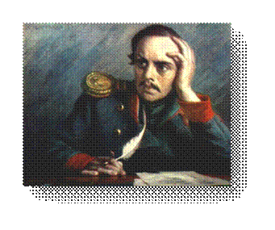
Ведущий: Ираклий Андроников: «Лермонтовым нельзя начитаться. Глубина мысли сочетается у него с великим совершенством выражения. Даже когда вспоминаешь стихи молча, они звучат в твоей памяти, словно прекрасная музыка».

Сценарий бала,
посвященного 200-летию со дня рождения М.Ю.Лермонтова.

Участники бала:
Ведущий, Ведущая, Хозяин и Хозяйка бала, гости-участники.
(На фоне музыки звучат слова ведущих)
Ведущий 1: Добрый день, дорогие друзья, гости! Мы приветствуем вас в нашей библиотеке на праздновании 200-летия со дня рождения гения русской и мировой культуры М.Ю.Лермонтова.
Ведущий 2: С детства нам знакомы строки «Скажи-ка, дядя…», «Белеет парус одинокий…». А что знаем об их авторе, о его жизни, о его переживаниях? Насколько для нас, людей 21 века, Лермонтов остается Героем времени?
Ведущий 1: Жизнь поэта была мгновенна и ослепительна, как проблеск молнии на грозовом небе. Но, не дожив и до 27 лет, он прошел весь круг жизни, со взлетами вдохновения и горечью разочарований. Лермонтова мы всегда представляем одиноким.
Ведущий 2: Одиночество сопровождало его на протяжение всей жизни. Лукавство, холод высшего общества не принимало чуткое сердце поэта и человека.
Ведущий 1: Но все же он был молод, душа его стремилась к любви, свободе!
Ведущий 2: Чтобы окунуться в атмосферу 19 века, в атмосферу романтизма, музыки, поэзии… Мы приглашаем вас на бал!
(звучат фанфары)
Хозяин:
Сиянье люстр и зыбь зеркал
Слились в один мираж хрустальный.
Хозяйка:
И веет, веет ветер бальный
Теплом душистых опахал!
Хозяин: Приветствуем вас, дамы и господа, судари и сударыни, в этой зале на чудесном вечере, готовящем нам веселье, романтические знакомства, море тепла, россыпь улыбок!
Хозяйка: Так и хочется процитировать великого поэта…
И в залу высыпали все.
И бал блестит во всей красе…
Хозяйка: Мелодия любви зовет и манит,
Сиянием опускается с небес.
И обаянием своим дурманит,
Сердца соединяет полонез!
(Звучат аккорды полонеза)
Гости встают в круг и начинается полонез. Затем Хозяин обращается:
Хозяин: Полонез наш бал открыл
И разгорячил наш пыл.
Чтоб его нам охладить …предлагаю … побалагурить, обсудить новости. И у нашей милой Хозяйки бала, как я вижу, уже есть чем нас занять!
(Хозяйка несет в руках альбом)
Хозяйка: Да-да! Я хотела бы показать дорогим гостям свой альбом, в котором каждый гость оставляет свои мысли. О чем эти мысли, спросите вы… О чем угодно: о бале, обо мне, о жизни, о любви, о дружбе, о верности и чести… А я становлюсь не только Хозяйкой бала, но и хранительницей мыслей, чьих-то сомнений, любовных переживаний!
1-ая Дама: Ну и что необыкновенного в вашем альбоме, дорогая? «Люби меня, как я тебя»?
Хозяйка: Ну что вы! Мог бы меня поразить этот детский лепет! Вот послушайте:
Когда судьба тебя захочет обмануть
И мир печалить сердце станет –
Ты не забудь на этот лист взглянуть
И думай: тот, чья нынче страждет грудь,
Не опечалит, не обманет!
Или вот еще:
Что может краткое свиданье
Мне в утешенье принести?
Час неизбежный расставанья
Настал и я сказал: прости.
И стих безумный, стих прощальный
В альбом твой бросил для тебя,
Как след единственный, печальный,
Который здесь оставлю я.
1-ая Дама: Сколько любви и боли… Беру свои слова обратно! Кто автор этих строк? Они посвящены Вам?
Хозяйка: Что Вы! Я об этом могу лишь мечтать… Эти строки Михаила Лермонтова. Я списала их из альбома моей доброй подруги…
1-ый Кавалер: Лермонтов… Лермонтов… Позвольте, это не тот ли малый, который за стишок на Кавказ угодил?..
2-ый Кавалер: Ничего себе стишок!
…Не вынесла душа поэта
Позора мелочных обид,
Восстал он против мнений света
Один как прежде... и убит!..
- Кто из нас, господа, позволит себе такую роскошь, как восстать против мнений света?.. А на то время ему было лишь 23 года! Сорви-голова, честное слово! Но КАКАЯ голова! Одной красавице он написал в альбом:
Дай бог, чтоб вечно вы не знали,
Что значат толки дураков,
И чтоб вам не было печали
От шпор, мундира и усов..
Дама: Не Лопухиной ли адресованы эти строки?
Дама: А что между ними летали стрелы Амура?
Дама: Они безумно любили друг друга, но судьба разлучила.
Дама: Да и как это могло быть, ведь большая часть его жизни прошла на Кавказе….
3-ый Кавалер: Говорят, Лермонтов не любил балы?
2-ый Кавалер: Говорят! Но на это есть свои причины! Не до балов было!
И скучно и грустно
и некому руку подать
В минуту душевной невзгоды…
Желанья!.. что пользы напрасно
И вечно желать!
А годы проходят – все лучшие годы!
Хозяйка: Так давайте не будем предаваться грусти в такой замечательный день! Я как хозяйка бала приглашаю всех на кадриль!
Гости встают в круг и начинается кадриль. После танца:
Хозяйка: После такого заводного танца гостям, на мой взгляд, не помешает немного отдохнуть и насладиться музыкой. Приглашаю всех к роялю
1-ый Кавалер: А правда ли, что этот ваш Лермонтов преуспел и в музыке?
3-ая Дама: Что вы! Он был удивительно музыкален: играл на скрипке, на фортепиано, пел, писал музыку. Почитайте его творения. Каждое несет неизъяснимую прелесть, каждое слово музыкально.
3-й Кавалер: А как его бабушка Елизавета Алексеевна Арсеньева боготворила внука, не жалела средств на его образование. Мне рассказывал знакомый, родственник госпожи Арсеньевой, что Михаил Юрьевич занимался ещё и акварелью.
1-ый Кавалер: Он еще и художник?
2-ый Кавалер: Гениальный художник! А писал он не только акварели, я видел его картины маслом. Шедевр русского искусства! И это в его-то молодые годы! Андрея Первозванного он написал в 14 лет!
3-я Дама: Писал не только с натуры, на память он мог воспроизводить лица, пейзажи, кипение боя. Любил рисовать горячих, нетерпеливых коней. Если бы он профессионально занимался живописью, он мог бы стать настоящим художником. В каждом его творении такая музыкальность!
1-ый Кавалер: Господа, ну раз мы столь много говорим о Лермонтове как о незаурядной творческой натуре, может быть, кто-то даже знает романс Лермонтова?
3-я Дама: Если позволите, я спою!
1-ый Кавалер: Интересно-интересно, будем рады послушать!
(Звучит романс М.Лермонтова «Я не люблю вас и люблю»)
Я не люблю Вас и люблю
На Вас молюсь и проклинаю
Не видеть Вас я не могу
Но встречи с Вами избегаю
Вы так наивны, так умны
Вы так низки и так высоки
Вы так земны и неземны
Вы так близки и так далеки
Вы - сладкий яд, Вы - горький мед
Вы - божество, Вы - сущий Дьявол
Вас ищу, от Вас бегу
Я не люблю Вас и люблю
Я не люблю Вас и люблю
Я не люблю Вас и люблю
У Вас небесные черты
О нет, уродливая маска
Вы черно-белы, нет - цветны
Вы так грубы, в Вас столько ласки
На Вас воздушные шелка
Да нет же, жалкие лохмотья
Желанье знать Вас и не знать
В себе не в силах побороть я
Вы - сладкий яд, Вы - горький мед
Вы - божество, Вы - сущий Дьявол
Вас ищу, от Вас бегу
Я не люблю Вас и люблю
Я не люблю Вас и люблю
Я не люблю Вас и люблю.
1-ый Кавалер: Лермонтов? Это действительно Лермонтов?.. Он везде! Я скоро научусь его понимать!
Хозяин: Да, талант необыкновенный! Я слышал, Пушкина и его поэзию сравнивают с равнинной рекой, а поэзию Лермонтова - с горной, стесненной скалистыми берегами.
1-ый Кавалер:
Позвольте влить каплю дегтя в ваши хвалебные оды! Я ведь, признаюсь, тоже его почитывал, было дело!
Мир для меня - колода карт,
Жизнь - банк; рок мечет, я играю,
И правила игры я к людям применяю.
Согласитесь, весьма цинично!
2-ый Кавалер: Не забывайте, он поэт!
Я не хочу, чтоб свет узнал
Мою таинственную повесть;
Как я любил, как я страдал,
Тому судья лишь Бог да совесть!..
Не торопитесь обвинять, постарайтесь понять…
Хозяйка: Господа, кажется, мы заговорились! Приглашаю всех на мазурку!
Гости встают в круг и начинается мазурка. После танца:
2-й Кавалер: Я молод, но кипят на сердце звуки… Чудесные звуки бала…
4-й Кавалер: Эти поэтические эмоции не по поводу бала, я знаю продолжение…
Я молод; но кипят на сердце звуки,
И Байрона достигнуть я б хотел:
У нас одна душа, одни и те же муки; —
О если б одинаков был удел!.......
Дама: Понятно, откуда эти романтические ноты в его поэзии….Он увлекался Байроном?
Кавалер: А кто им не увлекался в юные годы? Это классика! Думаю, Вы не будете с этим спорить.
5-ый Кавалер:
Нет, я не Байрон, я другой,  Еще неведомый избранник,  Как он, гонимый миром странник,  Но только с русскою душой. | Je suis un autre que Byron,  Nouveau sur cette terre ronde.  Comme Byron haï du monde  Mais Russe jusqu’à mon tréfonds.
Дама: Да, в таком юном возрасте такие глубокие строки!!!
2-ой Кавалер
Сон | The Dream
И снился мне сияющий огнями  Вечерний пир в родимой стороне.  Меж юных жен, увенчанных цветами,  Шел разговор веселый обо мне. | And in a dream I saw an evening feast  That in my native land with bright lights shone;  Among young women crowned with flowers,  A merry talk concerning me went on.
1-ый Кавалер: Дайте угадать… Это тоже все Лермонтов?
3-я Дама: Он владел французским, немецким, английским, читал по-латыни, впоследствии, на Кавказе, изучал «татарский», то есть азербайджанский язык, в Грузии записывал слова грузинские. А одной из своих поэм дал грузинское название — «Мцыри». Он помнил тысячи строк из произведений поэтов великих и малых, но особенно выделял двух авторов: Байрона и Пушкина.
3-й Кавалер:
Жизнь лишь дорога, пока она прекрасна,
А долго ль!.. жизнь как бал -
Кружишься - весело, кругом все светло, ясно...
Хозяйка: Так давайте кружиться! Давайте не будем грустить! На балу принято играть!
Игры любят все на свете!
Встанем в ручеек, как дети!
Я начинаю игру!
(Игра «Ручеек»)
Хозяйка: Замечательные гости, потрясающая обстановка, чудесная игра, но, дорогой хозяин, думаю, гостям нашим нужен отдых!
4-ый Кавалер: А не позволите ли вы, уважаемая хозяйка, повеселить гостей парой новых анекдотов?
Хозяйка: Отчего бы и нет!
4-ый Кавалер:
У одной деликатной дамы вскочил на руке прыщик, она в ту же минуту послала за доктором. Доктор, степенный, серьезный старичок, осматривает прыщик и требует немедленно чернил и бумаги: «Скорее, скорее! Боюсь, чтобы не зажило, пока напишу рецепт».
2-ый Кавалер: А вот мой вклад! Кто-то, желая смутить Пушкина, спросил его в обществе:
- Какое сходство между мной и солнцем?
Поэт быстро нашелся:
– Ни на вас, ни на солнце нельзя взглянуть, не поморщившись.
1-ый Кавалер: А вот еще об остроумии Александра Сергеевича и о его любви к родному языку:
Спросили у Пушкина на одном вечере про барыню, с которой он долго разговаривал, как он её находит, умна ли она?
– Не знаю, - отвечал Пушкин, очень строго и без желания поострить, - ведь я с ней говорил по-французски.
3-й Кавалер:
- Частенько трудитесь, батюшка? – спросил врач священника на похоронах.
- По вашей милости, - отвечал с поклоном священник.
Хозяйка: Ах, господа, какие вы злые! Поучиться бы вам хорошим манерам у Лермонтова!
Она не гордою красою
Прельщает юношей живых,
Она не водит за собою
Толпу вздыхателей немых.
Однако все ее движенья,
Улыбки, речи и черты
Так полны жизни, вдохновенья,
Так полны чудной красоты.
3-я Дама: А ведь Лермонтов был шутник и ловелас! Знаете, какой стих на балу он написал Мусиной-Пушкиной? Вот, у меня в блокноте записано:
Графиня Эмилия -
Белее чем лилия,
Стройней ее талии
На свете не встретится.
И небо Италии
В глазах ее светится.
Но сердце Эмилии
Подобно Бастилии.
Хозяйка: Как изящно одарил комплиментами! Хочется получить такое же в свой альбом!
(Слышится звук гитары):
1-ый Кавалер:
...У гитары нежный звук,
Как прикосновенье рук.
У гитары тихий звук,
Словно шепчет друг!...
(звучит гитара, в конце исполнения звучат звуки вальса)
Хозяйка: Позвольте поблагодарить нашего гостя за чудесное исполнение, в конце я услышала знакомые звуки… Звуки вальса!
Хозяин:
Звуки вальса тихонько коснулись души,
В глубину всех сердец незаметно проникли.
Пригласить свою даму на танец спеши,
Пусть сердца закружат в зачарованном ритме!
Я приглашаю гостей на вальс!
(Гости встают в круг и начинается вальс)
1-ая Дама: Замечательный танец! Потрясающий вечер! Но мне все равно печально.
Хозяин: Почему? Вам что-то не нравится?
1-ая Дама: Мне нравится все! Но ОН, Лермонтов, занял все мои мысли, захотелось перечитать его стихи, познать его, понять, почувствовать!
2-ый Кавалер: Хочу признаться, вы не одиноки в своем желании… Мне тоже вдруг стал безумно интересен этот загадочный поэт, этот смелый воин, эта тонкая личность!
1-ый Кавалер: Да, это гений, который еще долго будет великой тайной!
(чтение за кадром на фоне вальса):
Я не могу любовь определить,
Но это страсть сильнейшая! – любить
Необходимость мне; и я любил
Всем напряжением душевных сил.
Боюсь не смерти я. О нет!
Боюсь исчезнуть совершенно,
Хочу, чтоб труд мой вдохновенный
Когда-нибудь увидел свет…
Ведущий: Через всю жизнь проносим мы в душе образ этого человека — грустного, строгого, нежного, властного, скромного, смелого, благородного, язвительного, мечтательного, насмешливого, застенчивого, наделенного могучими страстями и волей и проницательным беспощадным умом.
Ведущая: Кто-то считал его жестким, кто-то отмечал его необычайную душевную тонкость, кого-то он раздражал, для кого-то был кумиром… Он разный, потому что он гений!
Ведущий: А гений остается современным во все века.
(Вновь звучит музыка вальса)

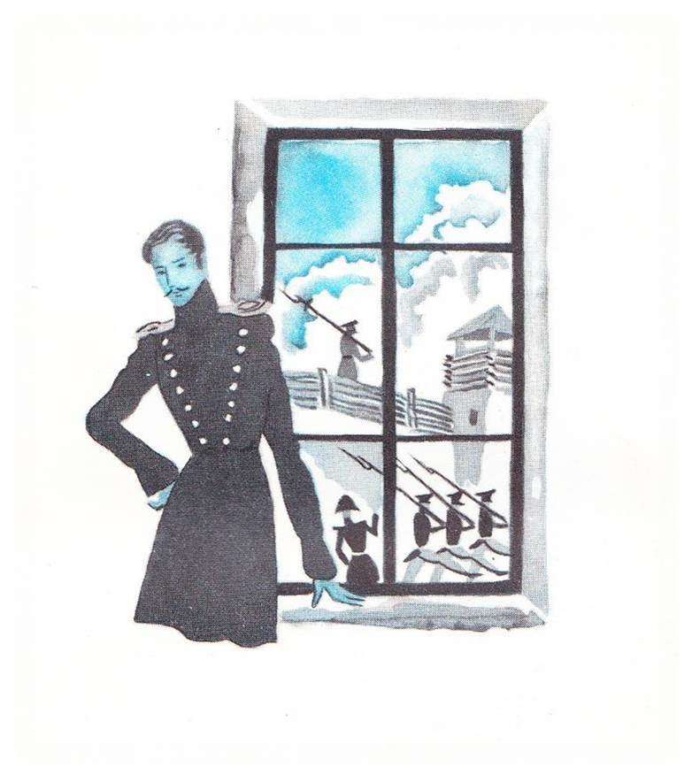

«И душа с душою говорит...»
Сценарий литературно-музыкального вечера, посвященного 200-летию со дня рождения М. Ю. Лермонтова

(Оформлена книжная выставка «Свободы витязь молодой»)

Ведущий 1:
Я рождён, чтоб целый мир был зритель
Торжества иль гибели моей...
(Михаил Лермонтов)
Ведущий 2:
Мать-Россия!
Небывалого миру певца родила,
А когда он до неба добрался, - убила!
(Глеб Горбовский)
Ведущий 1:
Время-враг и время-лекарь.
Из людей творит поэтов,
Из поэтов-мудрецов.
Миссия Михаила Юрьевича Лермонтова на земле и в поэзии - одна из самых загадочных. Кто определил его судьбу? Кем он послан миру и зачем? Белинский писал о нём: «Да, в этом человеке есть сила духа и могущество воли. Он прекрасен, полон поэзии даже тогда, когда человеческое чувство восстаёт против него: ему другое назначение, чем вам. Его страсти-бури, очищающие атмосферу!»
Ведущий 2: Этот юноша буквально ворвался в русскую литературу, ошеломив всех страстной исповедальностью, смелым умом, чистотой языка и слога. Бунин писал: «Я всегда думал, что наш великий поэт был Пушкин. Нет, это Лермонтов. Представить себе нельзя, до какой высоты мог бы подняться, если бы не погиб». В 27 лет написано 400 стихотворений, 25 поэм, 5 драм, 7 повестей. А сколько было задумок!..
Ведущий 1:
В каждом из нас есть чудо,
Храм, где живёт душа.
Храм этот - сердце наше -
Компас оно земной.
Слушайте сердце чаще -
Не подведет оно.
Род Лермонтовых берёт начало от знаменитого шотландского барда, мага, чародея Томаса Лермонта. Имя Томаса было овеяно прекрасными легендами. Одну из них Вальтер Скотт воспел в балладе «Певец Фома». Юный Михаил был очарован легендой. И некоторые юношеские стихи подписывал - Лерма. Природа наделила мальчика крайне обострёнными чувствами. Сам он вспоминал, что в 3 года плакал, слушая «колыбельную» матери, а в 10 лет впервые влюбился. Говорят, что ранняя страсть означает душу, которая будет любить изящные искусства. Так и вышло.
Ведущий 2: Немного рождается поэтов, способных, видеть, слышать, чувствовать и описать. Лермонтов мог: знал языки, на память помнил сотни стихов, прекрасно рисовал, играл на флейте, скрипке. Видимо, поэтому природа наделена у него человеческими страстями. Утёс, пальма, сосна, листок - им ведомы радость и грусть.
Ранняя смерть матери, разлука с отцом, бабушкино воспитание - обострили чувства ребёнка. «Моя душа, я помню,
С детских лет чудесного искала...»

Чтецы читают стихотворения: «Горные вершины», «Ночевала тучка золотая...», «На севере диком», «Русалка», «Ангел».

(Звучит мелодия русской народной песни «Ой, ты степь широкая...»)

Ведущий 1: читает стихотворение «Люблю Отчизну я, но странною любовью...»
Ведущий 2: Поэма «Мцыри» была написана Лермонтовым в 14 лет. А какой взлёт мысли и чувства! Какой порыв души! Какая высокая - мечта о свободе!

Чтецы читают стихотворение «Мцыри» (гл. 1, 2, 3, 4, 5, 25, 26)

Ведущий 2: «Он был рождён для них, для тех надежд…»
Люди друг к другу зависть питают.
Я же, напротив,
Только завидую звёздам прекрасным,
Только их место занять бы желал...
Ведущий 1: Даниил Андреев в книге «Роза мира» высказал предположение, что очень давно на земле и вправду были титаны. Они выступили против Богов и были наказаны. Так вот Лермонтов сохранил и выразил душу одного из титанов. Он помнит:
Когда ещё ряды светил
Земли не знали меж собой,
В те годы я уж в мире был,
Смотрел очами и душой.
...Нас было много...
Я часто ангелов видал,
Я им завидовал,
Их светлый ум весь отдан небесам.
Ведущий 2: После исключения из Московского университета, оказавшись в Гвардейской школе прапорщиков, два года Лермонтов ничего не пишет. «Парус» был первым стихотворением того периода. Духовный мир поэта - гармония, внешний - дисгармония. Он одинок: «В душе моей я создал мир иной...». Лермонтов понимает свою избранность, отдельность от толпы. Но с мотивами бегства от людей и одиночества он всё же вышел к людям.
«Кто толпе мои расскажет думы?
Я - или Бог - или никто!».

Чтецы читают стихотворения «Элегия», «Парус».

Звучит романс «Белеет парус одинокий» (Муз. А. Варламова)

Ведущий 1: Никто так ярко не говорил с небесным сводом, никто с таким пониманием не описывал величие голубой бездны, полной звёзд. Лермонтов умел следить «полёт» ангела, ощущать, как «пустыня внемлет Богу» и «звезда с звездою говорит».

Ведущий 2:
Мой дом везде, где есть небесный свод,
Где только слышны звуки песен.
Всё, в чём есть искра жизни, в нём живёт,
Но для поэта он не тесен.
При жизни Лермонтова был издан всего один сборник, но какой! Самый строгий отбор произведений. К сожалению, там ещё не было «Демона», «Маскарада», «Выхожу один я...», «Валерик».
Ведущий 1: Светская жизнь Петербурга: балы, вечера, театры... Лермонтов посещал их, были у него и друзья, и приятели. Но внутреннее недовольство собой обществом, глубокие раздумья о смысле жизни, «с небом гордая вражда», презрение к «воле рока» - и вызов - вызов Небу, Богу, толпе. «Львиная натура! Страшный и могучий дух!» А потому ощущение полной несвободы, замкнутости клетки, темницы, тюрьмы. И вслед за Пушкиным - «Узник».

Чтецы читают стихотворения «И скучно и грустно», «Узник».

Ведущий 2: В 24 года Лермонтов ещё не был известен читателю. И Пушкин не знал о нём. 27 февраля 1837 года Россия была потрясена убийством Пушкина. Царская дочь Ольга назвала это событие «общественной катастрофой». Всем известна история стихотворения Лермонтова «Смерть поэта». Ведь оно и о самом Лермонтове...

Чтецы читают стихотворения «Смерть поэта», «Молитва».

Ведущий 1: В 24 года изгнание - это «судьба поэтов всех времён, но горше всех она казнит Россию»: Сибирь и Кавказ. Лермонтов - военный, значит, на войну.

Чтец читает стихотворение «Тучи».

Ведущий 2:
Синие горы Кавказа! Приветствую вас!
Вы взлелеяли детство моё,
Вы носили меня на своих одиноких хребтах,
Облаками меня одевали,
Вы к небу меня приучили,
И я с той поры все мечтаю о вас и о небе.
Кавказ для него - праматерь Земли, начало её начал. Как офицер он храбр, отважен, хороший командир. А поэту вблизи неба и звёзд творить легче!
Душа сама собою стеснена.
Жизнь ненавистна, но и смерть страшна,
Находишь корень мук в себе самом,
И небо обвинить нельзя ни в чём...
Ведущий 1: За синими горами осталась личная жизнь, друзья, театры, журналы, издатели, критики. Неудачи в любви, в общем-то, в 27 лет ещё не трагедия. Но чувства поэта ещё больше выражают одиночество, оторванность от мира людей...
Я не хочу, чтоб мир узнал
Мою таинственную повесть,
Как я любил, за что страдал,
Тому судья лишь Бог да Совесть.
Женщины его юности, чьи судьбы сошлись случайно ли, предназначено ли... Это Екатерина Сушкова, Варвара Лопухина, Анна Столыпина, Наталья Иванова. Им посвящены многие стихотворения и рисунки поэта.

Чтецы читают стихотворения «Благодарю», «Нет, не тебя так пылко я люблю...», «Я не унижусь пред тобою».

Ведущий 2: Над поэмой «Демон» Лермонтов работал долго, постоянно возвращаясь и дорабатывая. Это его знаковая поэма. Демон - главный герой лирики. Это «душа» - мятущаяся, восставшая против творца Вселенной. Он между небом и землёй, у него нет прошлого, нет будущего. Он - дух, но русский дух, страдающий дух, сильный и слабый в любви к Тамаре. Поэма смущала и волновала многих писателей, художников.
Мой юный ум, бывало, возмущал
Могучий образ; меж иных видений,
Как царь, немой и гордый, он сиял
Такой волшебно-сладкой красотою,
Что было страшно...
Ведущий 1: Михаил Врубель знал эту поэму наизусть. В 1891 году в числе других художников он был приглашён иллюстрировать юбилейное издание сочинений Лермонтова. Его иллюстрации к «Демону» стали значительным явлением и живописи.
Он был похож на вечер ясный:
Ни день, пи ночь, - ни мрак, ни свет!

Чтец читает стихотворение пущинской поэтессы К. Петровской «К Демону».

Ведущий 1: Лермонтов почти предсказал свою гибель, описал её детально в стихотворении «Сон». Ничего подобного в литературе тогда не было! Последнее написанное - «Пророк». И вот дуэль. Благородство не позволило поэту, умевшему прекрасно стрелять, сделать это с такого близкого расстояния. И выстрелил вверх. А Мартынов целился больше минуты и в упор убил поэта... Друг А. С. Пушкина князь Вяземский напишет: «В нашу поэзию стреляют удачно... Второй раз не дают промаха».

Ведущий 2:
Но где ты была, Россия,
когда убивали песню?
Твою убивали песню подлой пулей в упор?
Но где ты была, Россия,
когда умирал твой рыцарь?
Где были твои кувшины
с живой и мёртвой водой?
Где ты была, Россия?
Любил он тебя до смерти.
Он любит тебя до смерти.
Он горько прощает тебя.
Но где же все были, Россия,
когда убивали песню?..

Чтец читает стихотворение «Завещание».

Ведущий 1: Александр Сергеевич Пушкин, не знавший Лермонтова и не читавший его произведений, почти предвидел его появление в литературе.
В дверях Эдема ангел нежный
Главой поникшею сиял,
А демон мрачный и мятежный,
Над адской бездною летал...
... «Прости, - он рек, - тебя я видел,
И ты недаром мне сиял.
Не все я в мире ненавидел,
Не всё я в мире презирал».
Интерес к творчеству Лермонтова не иссякает. Помните, как мы читали книги и слушали выступления Ираклия Андроникова, посвятившего много лет изучению жизни поэта. Книги наших учёных-литературоведов, представленные на выставке, добавляют новые и новые штрихи, новые имена и адреса поиска. Закончим наш вечер венком стихотворений, посвященных Михаилу Юрьевичу Лермонтову.

Чтецы читают стихотворения В. Маяковского «К нам Лермонтов сходит, презрев времена...», Т. Шевченко «Мне кажется, но сам не знаю...»

Ведущий 2: Он вырос, но не состарился, так и остался в наших глазах молодым человеком с пронзительным взглядом чёрных глаз. Очень велико влияние Лермонтова на последующую поэзию. Пастернак признавался: «Лермонтов оказал на меня почти такое же влияние, как Евангелие и пророки.
Ведущий 1:
Выйдем вдвоём на дорогу,
Где, не дожив до седин,
Юноша выплакал Богу
Душу один на один.

Звучит романс «Выхожу один я на дорогу» (Муз. Е. Шашиной)

Поэме «Мцыри» М.Ю. Лермонтова – 175 лет
(из цикла «Книги – юбиляры 2014 года»)
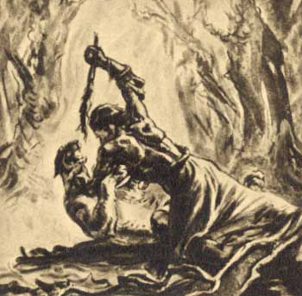
«Вкушая, вкусил мало меда, и се аз умираю»
(эпиграф поэмы)

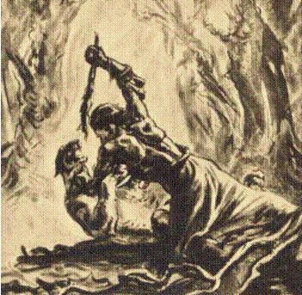
В заметках 1831 года Лермонтов набросал сюжет: «Написать записки молодого монаха семнадцати лет. С детства он в монастыре; кроме священных книг не читал. Страстная душа томится. Идеалы…» (в 1831 году и самому поэту было 17 лет).
Во время своей первой ссылки, в 1837 году, путешествуя по Военно-Грузинской дороге, Лермонтов узнал от одинокого монаха, что родом он горец, в детстве взят в плен генералом Ермоловым, заболел в дороге и был оставлен в монастыре. Тут он и вырос, тосковал и не раз пытался бежать. Одна такая попытка привела к болезни, которая едва не свела его в могилу. Этот рассказ впечатлил Лермонтова, и он создал поэму «Мцыри» (1839 год).
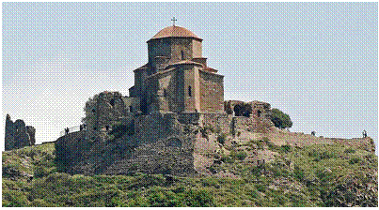

Монастырь Джвáри, где предположительно происходят основные события поэмы.

Знаете ли вы, что...

- Первоначальное название поэмы – «Бэри» значит по-грузински: монах. Однако затем Лермонтов сменил заголовок. Главный герой еще не монах: за несколько дней до обета Богу он сбегает из монастыря, и через несколько дней его находят полуживым; горячая исповедь старцу-чернецу – и смерть. Лермонтов дает новый заголовок и поясняет его: «Мцыри – на грузинском языке значит «неслужащий монах», нечто вроде «послушника».
- По-грузински «мцыри» означает еще и «пришелец», «чужеземец», одиночка без близких и родных.
- Лермонтову была известна еще одна похожая история: непростая судьба художника П.З. Захарова, чеченца по национальности, который тоже ребенком попал в плен к русским, и был отвезен генералом А.П. Ермоловым в Тифлис.
- Центральный эпизод поэмы – битва героя с барсом – основан на мотивах грузинской народной поэзии (хевсурской песни о тигре и юноше, тема которой нашла отражение и в поэме Руставели «Витязь в тигровой шкуре»).
- В поэме «Мцыри» угадывается влияние поэмы «Чернец» (1825 год) И.И. Козлова, написанной в форме лирической исповеди молодого монаха.
- Несколько фрагментов из первоначальной редакции поэмы Лермонтов исключил по цензурным соображениям: были убраны строки, где Мцыри упрекает Бога за то, что тот ему «Дал вместо родины тюрьму» и описание горцев, которые явились герою в бреду в виде грозных всадников, сражающихся за свободу.
- «Мцыри» – одна из двух поэм, которые были опубликованы при жизни Лермонтова (вторая – «Песня про купца Калашникова»).
- Поэма получила одобрение современников. Вот что вспоминает А.Н. Муравьев: «Мне случилось однажды в Царском Селе уловить лучшую минуту его вдохновения. В летний вечер я к нему зашел и застал его за письменным столом, с пылающим лицом и огненными глазами… «Сядьте и слушайте», - сказал он, и в ту же минуту, в порыве восторга, прочел мне, от начала до конца, всю великолепную поэму Мцыри… Никогда никакая повесть не производила на меня столь сильного впечатления».
И в час ночной, ужасный час,
Когда гроза пугала вас,
Когда, столпясь при алтаре,
Вы ниц лежали на земле,
Я убежал. О, я как брат
Обняться с бурей был бы рад!
Глазами тучи я следил,
Рукою молнии ловил…
Скажи мне, что средь этих стен
Могли бы дать вы мне взамен
Той дружбы краткой, но живой,
Меж бурным сердцем и грозой?..
Уже из этих слов вы видите, что за огненная душа, что за могучий дух, что за исполинская натура у этого Мцыри! Это любимый идеал нашего поэта, это отражение в поэзии его собственной личности. Во всем. Что ни говорит Мцыри, веет его собственным духом, поражает его собственной мощью.
Виссарион Белинский
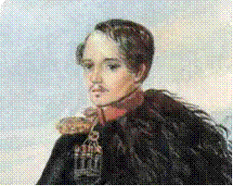

М.Ю. Лермонтов, автопортрет 1837 г.

Внутренне понимая, что на родину, в детство ему не вернуться, Мцыри, для которого неволя уже невыносима, находит для себя единственный способ существования – жить гибелью. Это необходимый выбор его гордой и сильной души – иначе душевная и духовная смерть. И вот потому Мцыри – в три дня – проживает все, что изначально положено ему на веку, проживает с небывалой страстью и мощью…
…не таков ли и сам Лермонтов в последние два года своей жизни?
(из книги Валерия Михайлова
«Михаил Лермонтов: роковое предчувствие»)

